广东伟恒矿业xx矿

选矿试验研究报告

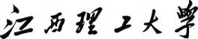

二 0 二三年十二月

目 录

1 原矿性质 2

1.1 矿石矿物组成研究 2

1.2 矿石结构、构造 4

1.3 矿石类型 5

2 矿石分选原则工艺方案的选择 6

2.1 原矿多元素化学分析结果 6

2.2 选择矿石分选原则工艺方案 6

3 矿石选矿试验研究 6

3.1 磨矿曲线试验 6

3.2 来源地不同的药剂对比选择试验 7

3.3 xx粗选条件试验 9

3.3.1 xx粗选磨矿细度试验 9

3.3.2 xx粗选碳酸钠用量试验 11

3.3.3 xx粗选水玻璃用量试验 12

3.3.4 xx粗选油酸用量试验 13

3.4 xx精选试验 15

3.4.1 二次精选碳酸钠用量试验 15

3.4.2 二精水玻璃用量试验 16

3.4.3 xx精选次数试验 17

3.5 全流程闭路试验 19

4 xx精矿中杂质元素检测分析 21

5 试验结论及矿石可选性评价 22

1 原矿性质

1.1 矿石矿物组成研究
矿石中矿物组成简单，矿石矿物为xx，主要脉石矿物为石英（占 脉石矿物的 90%以上）和长石，次要矿物为绢云母，并有少量的方解 石、白云母以及微量的褐铁矿、黄铁矿、磷灰石等（见表 1-1）。主 要特征如下：
表 1-1 矿石主要矿物成份表

分类 | 矿石矿物 | 脉石矿物
主要矿物 | xx | 石英、长石
次要矿物 | / | 绢云母
少量矿物 | / | 方解石、白云母
微量矿物 | / | 褐铁矿、黄铁矿、磷灰石
<1>xx
以白色和浅绿～绿色为主，次为浅紫色及无色，玻璃光泽，半自 形粒状及他形粒状均常见，在矿石中多表现为碎裂角砾状产出；xx 颗粒大小相差很大，从粗到细均有分布，大者可达 10 厘米，小的只 有 0.025mm 或更小，偏光显微镜下常见的为 0.05—2.5mm。xx在矿 石中主要有以下四种嵌布形式：
(1)以角砾的形式产出
角砾一般 2—10mm，部分大者可达 8—10 厘米。
xx构成角砾的形式主要有三种：
A、尖棱角状xx单体角砾，这类单体xx通常又经后期动力作 用发生碎裂，裂隙中又充填晚期石英。

B、xx与石英、长石等共同组成角砾，粒径为 0.02—0.5mm。 C、xx集合体组成xx角砾，这类xx粒径为 0.2—2mm。
(2)以脉状形式产出
此类型的xx常与硅化石英紧密伴生，石英、xx脉分布于矿石 中，脉体由边缘向中央矿物组合通常为犬齿状石英或梳状石英、半自 形—他形粒状的xx，脉幅一般为 0.05—0.5mm，大者可达 2mm，萤 石粒径为 0.025—0.5mm。在xx脉中局部可见少量方解石伴生，方 解石呈微细粒状，粒径 0.005—0.05mm。
（3）以杂基的形式产出
此种类型的xx通常与围岩或（硅化）石英共同以填隙物的形式 充填于角砾中，常见为棱角状，粒径一般为0.1—2m，也有部分小于 0.05mm。
（4）呈浸染状分布
xx呈浸染状分布于脉石矿物之间，脉石矿物以（硅化）石英为 主，其次还有少量长石及绢（白）云母类矿物。此类xx呈他形粒状， 粒径一般为 0.005—0.2mm。
<2>石英
石英是矿石中最主要的脉石矿物，乳白色或烟灰色，油脂光泽， 多呈粒状，粒径一般为 0.01—0.5mm。
<3>其他矿物
矿石中除xx和石英外，还有部分硅酸盐、铝硅酸盐矿物及少量 碳酸盐矿物，如长石、绢云母、白云母、方解石等， 其中长石、白云

母类多为原岩中的矿物残存，绢云母为后期蚀变产物，方解石为后期 次生产物。

1.2 矿石结构、构造
（一）矿石结构
矿石结构有自形-半自形粒状结构、他形粒状结构及碎粒碎粉结 构。
(1)自形-半自形粒状结构：部分xx以自形—半自形粒状产出， 嵌布特征以脉状和浸染状产出的xx为主。
(2)他形粒状结构：xx、石英及少量原岩主要以角砾状产出， 基质与角砾成份基本一致，xx主要呈他形粒状。
(3)碎粒碎粉结构：细小的xx和石英颗粒伴生在一起，充填于 角砾之间，xx碎粒大小一般为 0.1—2mm，小者仅有 0.005mm 左右。 石英碎粒一般为 0.01—0.25mm。
（二）矿石构造
矿石构造主要有角砾状构造、脉状构造和浸染状构造，次为条带 状或环状构造，少量块状构造。
(1)角砾状构造
角砾状构造是矿石的主要构造，角砾的矿物组成以xx和石英为 主，少量为原岩中残留的长石、白云母及后期蚀变的绢云母类矿物。 角砾多呈棱角状，一般为 2—10mm，最大的有 10 厘米。杂基的成份 与角砾成份基本一致，都是以细小的xx和石英为主。
(2)脉状构造

脉状构造也是本矿石中的主要构造之一。主要有两种形式：一种 为xx及石英共同组成脉，脉幅一般为 0.05—0.5mm，大者可达 2mm， 石英常常分布于脉体两侧，呈梳状或犬齿状，xx常分布于脉体中央， 以半自形—他形粒状为主。另一种为充填xx的石英微细脉，石英以 不规则网脉状充填于xx裂缝或xx矿物之间，这类石英脉幅一般为 0.05—0.5mm，少量小于 0.05mm。
(3)浸染状构造
主要特征为早期形成的xx较均匀散布于由脉石矿物组成的基 质中。根据xx的含量，又可以分为稠密浸染状构造（50%—80%）中 等浸染状构造（30%—50%）稀疏浸染状构造（10%—30%）星散浸染状 构造（小于 10%）。以稠密浸染状构造为主，局部可见星散浸染状和 中等浸染状。
(4)条带状或环状构造
不同颜色xx与石英脉状相间分布，形成条带状或环状构造，脉 幅一般为 5—20mm。
(5)块状构造
xx矿物组成块状集合体分布于矿脉中。

1.3 矿石类型
依据矿石的主要矿物组合及矿石的构造特征，又将矿石类型划分 如下：
(1)按矿石的矿物组合划分有为石英—xx型矿石、xx—石英 型矿石及xx型矿石三种，主要为石英—xx型矿石。

(2)按矿石的构造特征划分主要为角砾状矿石、脉状矿石和浸染 状矿石，次为条带状或环状矿石，少量块状矿石。

2 矿石分选原则工艺方案的选择

2.1 原矿多元素化学分析结果
原矿多元素化学分析结果如表 2-1 所示。
表 2-1 原矿多元素化学分析结果 /%

元素 | CaF2 | SiO2 | CaCO3 | S | P
含量 | 37.94 | 55.89 | 1.63 | 0.036 | 0.022
元素 | Al2O3 | Fe2O3 | MgO | K2O | Na2O
含量 | 2.36 | 1.22 | 0.14 | 0.31 | 0.29

2.2 选择矿石分选原则工艺方案
从矿物组成研究可知，矿石中矿物组成简单，最具价值的矿物为 xx，主要脉石矿物为石英（占脉石矿物的 90%以上）和长石，次要 矿物为绢云母，并有少量的方解石、白云母以及微量的褐铁矿、黄铁 矿、磷灰石等。由表 2-1 原矿多元素化学分析结果可知，原矿中主要 元素为 CaF2 和 SiO2，两个元素含量之和达到了 93.83%，印证了矿物 组成研究的结果。
以上表明，该矿石中xx是主要选矿回收对象。xx通常是采用 浮选法分选，因此矿石分选原则工艺方案为浮选方案。

3 矿石选矿试验研究

3.1 磨矿曲线试验
矿石磨矿细度是矿石选别的重要影响因素，磨矿的任务是为选别 作准备。试验室通过控制磨样时间进行试样磨矿细度曲线试验。磨样

结束后采用干湿联合筛析法进行筛析。磨矿曲线试验结果见表 3-1。
表 3-1 磨矿曲线试验结果

磨矿时间/min | 磨矿细度-0.074mm 含量/%
3 | 63.28
5 | 78.96
7 | 89.90
9 | 95.94
10 | 97.38
12 | 99.00
根据试验结果以磨矿时间为横坐标，磨矿细度为纵坐标绘制曲线 如图 3-1 所示。
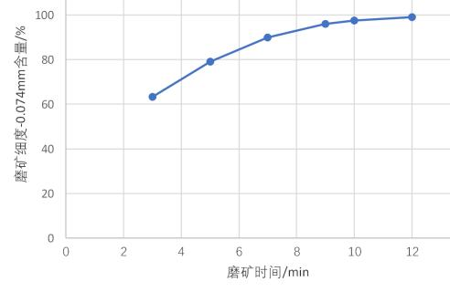
图 3-1 磨矿细度曲线图
从磨矿曲线试验结果可知，该矿石较易磨。

3.2 来源地不同的药剂对比选择试验
为选择更加适合矿山矿石分选的药剂药方，通过有关途径获取了 湖南某矿山、江西某矿山以及自身矿山的xx选矿药剂并进行了对比

试验。湖南某矿山、江西某矿山以及自身矿山xx选矿调整剂均为碳 酸钠、抑制剂均为水玻璃；江西某矿山及自身矿山的捕收剂为油酸， 湖南某矿山的捕收剂为 CYP。试验磨矿细度均为-0.074mm70％。试验 的流程及条件如图 3-2 所示，结果见表 3-2。

-0.074mm70%

药剂用量单位 g/t

原 矿

3/ ×

5/ ×

3/ ×

粗选

捕收剂：600

碳酸钠：600
水玻璃：600

5/

×3/

扫选 1

×5/

精选 1

捕收剂：400

3/

碳酸钠：600
水玻璃：600

×3/

3/

3/

×5/

4/

尾矿

中矿 2

精选 3

×3/

5/

×5/

精选 4

5/

2/ ×

精选 2

中矿 1

碳酸钠：800
水玻璃：800
捕收剂：800

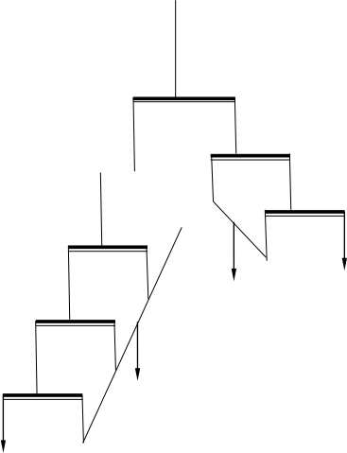2/ ×

扫选 2

碳酸钠：400

×3/

水玻璃：400

×5/

碳酸钠：400
水玻璃：400

xx精矿

图 3-2 来源地不同的药剂对比选择试验流程图

表 3-2 来源地不同的药剂对比选择试验结果 /%

药剂来源地 | 产品名称 | 产率 | CaF2 品位 | CaF2 回收率
湖南某矿山 | xx精矿 | 23.70 | 97.12 | 60.67
湖南某矿山 | 中矿 1 | 15.82 | 50.32 | 20.98
湖南某矿山 | 中矿 2 | 10.16 | 32.25 | 8.64
湖南某矿山 | 尾矿 | 50.32 | 7.32 | 9.71
湖南某矿山 | 原矿 | 100.00 | 37.94 | 100.00
江西某矿山 | xx精矿 | 36.19 | 95.16 | 90.77
江西某矿山 | 中矿 1 | 4.15 | 37.09 | 4.06
江西某矿山 | 中矿 2 | 6.89 | 20.88 | 3.79
江西某矿山 | 尾矿 | 52.77 | 0.99 | 1.38
江西某矿山 | 原矿 | 100.00 | 37.94 | 100.00
自身矿山 | xx精矿 | 36.24 | 95.12 | 90.86
自身矿山 | 中矿 1 | 4.15 | 37.25 | 4.07
自身矿山 | 中矿 2 | 6.88 | 20.51 | 3.72
自身矿山 | 尾矿 | 52.73 | 0.97 | 1.35
自身矿山 | 原矿 | 100.00 | 37.94 | 100.00
比较表 3-2 结果可得出，采用湖南某矿山药剂方案xx精矿品位 较江西某矿山与自身矿山药剂方案更高，但回收率大幅低于江西某矿 山与自身矿山药剂方案；自身矿山与江西某矿山药剂方案的精矿品位 与选矿回收率指标很接近，自身矿山的综合选矿指标更好，因此，选 择自身矿山的药剂方案。即在后面的试验研究中所用药剂均来自矿山 本身。

3.3 xx粗选条件试验

3.3.1 xx粗选磨矿细度试验
磨矿细度的大小影响着矿物解离程度，是影响选别的重要因素之

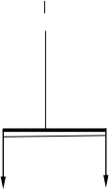一 。试验考察了磨矿细度对xx分选的影响 。磨矿细度选择了 -0.074mm 分别为 70%、75%、80%、85%四个细度进行对比选矿试验。 试验的流程及条件如图 3-3 所示，结果见表 3-3。

药剂用量单位 g/t

-0.074mm(变)

3/ ×

5/ ×

3/ ×

粗选

xx粗精矿

5/

原 矿

碳酸钠：800
水玻璃：800
捕收剂：800

尾矿

图 3-3 xx粗选磨矿细度试验流程图 表 3-3 xx粗选磨矿细度试验结果 /%
磨矿细度  -0.074mm 含量 | 产品名称 | 产率 | 品位 |  | 回收率
磨矿细度  -0.074mm 含量 | 产品名称 | 产率 | CaF2 | SiO2 | CaF2 | SiO2
70 | xx粗精矿 | 40.39 | 89.17 | 28.03 | 94.93 | 20.26
70 | 尾矿 | 59.61 | 3.23 | 74.76 | 5.07 | 79.74
70 | 原矿 | 100.00 | 37.94 | 55.89 | 100.00 | 100.00
75 | xx粗精矿 | 42.50 | 85.50 | 23.87 | 95.78 | 18.15
75 | 尾矿 | 57.50 | 2.78 | 79.56 | 4.22 | 81.85
75 | 原矿 | 100.00 | 37.94 | 55.89 | 100.00 | 100.00
80 | xx粗精矿 | 43.90 | 82.14 | 25.23 | 95.04 | 19.82
80 | 尾矿 | 56.10 | 3.35 | 79.88 | 4.96 | 80.18
80 | 原矿 | 100.00 | 37.94 | 55.89 | 100.00 | 100.00
85 | xx粗精矿 | 43.56 | 82.73 | 27.79 | 94.98 | 21.66
85 | 尾矿 | 56.44 | 3.37 | 77.58 | 5.02 | 78.34
85 | 原矿 | 100.00 | 37.94 | 55.89 | 100.00 | 100.00

从表 3-3 中的数据可看出，磨矿细度为-0.074mm75%时，粗精矿 中 CaF2 回收率最高，含硅最低（SiO2 品位和回收率均最低），因此， 磨矿细度选择-0.074mm75%。

3.3.2 xx粗选碳酸钠用量试验
调整剂的作用是调节分选环境增进选别效果，xx浮选常用的调 整剂为碳酸钠。试验中考察了碳酸钠用量对粗选xx分选的影响。碳 酸钠用量取 600g/t、800g/t、1000g/t、1200g/t 四个试点。试验的 流程及条件如图 3-4 所示，结果见表 3-4。

-0.074mm75%

药剂用量单位 g/t

3/ ×

5/ ×

3/ ×

粗选

xx粗精矿

图 3-4 xx粗选碳酸钠用量试验流程图

5/

原 矿

碳酸钠：（变）
水玻璃：800
捕收剂：800

尾矿

分析表 3-4 数据，碳酸钠用量增加到 800g/t 时分选指标呈现明 显转折点，粗精矿含硅明显降低。 碳酸钠用量增加至 1000g/t 和 1200g/t 粗精矿含硅虽有进一步降低，但进一步降低幅度不大。因此， 选择xx粗选碳酸钠用量为800g/t较合适。

表 3-4 xx粗选碳酸钠用量试验结果 /%

碳酸钠用量 /g/t | 产品名称 | 产率 | 品位 |  | 回收率
碳酸钠用量 /g/t | 产品名称 | 产率 | CaF2 | SiO2 | CaF2 | SiO2
600 | xx粗精矿 | 42.87 | 84.92 | 27.86 | 95.95 | 21.37
600 | 尾矿 | 57.13 | 2.69 | 76.92 | 4.05 | 78.63
600 | 原矿 | 100.00 | 37.94 | 55.89 | 100.00 | 100.00
800 | xx粗精矿 | 42.50 | 85.50 | 23.87 | 95.78 | 18.15
800 | 尾矿 | 57.50 | 2.78 | 79.56 | 4.22 | 81.85
800 | 原矿 | 100.00 | 37.94 | 55.89 | 100.00 | 100.00
1000 | xx粗精矿 | 42.13 | 85.89 | 22.92 | 95.38 | 17.28
1000 | 尾矿 | 57.87 | 3.03 | 79.89 | 4.62 | 82.72
1000 | 原矿 | 100.00 | 37.94 | 55.89 | 100.00 | 100.00
1200 | xx粗精矿 | 41.43 | 86.02 | 22.14 | 93.93 | 16.41
1200 | 尾矿 | 58.57 | 3.93 | 79.77 | 6.07 | 83.59
1200 | 原矿 | 100.00 | 37.94 | 55.89 | 100.00 | 100.00

3.3.3 xx粗选水玻璃用量试验
试验原矿石中含有大量的二氧化硅，对含硅矿物的抑制效果直接 影响着xx精矿的质量。水玻璃是脉石矿物尤其是硅质矿物的重要抑 制剂，试验中考察了水玻璃用量对粗选xx分选的影响。水玻璃用量 分别取 600g/t、800g/t、1000g/t、1200g/t 进行对比试验。试验的 流程及条件如图 3-5 所示，结果见表 3-5。
从表 3-5 中不同水玻璃用量得到的试验指标可看出，随着水玻璃 用量的增加，粗精矿中 CaF2 品位呈先增后减趋势，拐点在 1000g/t， 1200g/t 与 1000g/t 相比 CaF2 回收率降低幅度明显增大；随着水玻璃 用量的增加， 粗精矿中 SiO2 品位和回收率均呈下降趋势，但用量 1200g/t 与 1000g/t 相比 SiO2 品位和回收率下降幅度均减小了很多。

综合考虑合适的水玻璃用量为 1000g/t。

药剂用量单位 g/t

-0.074mm75%

碳酸钠：800
水玻璃：（变）
捕收剂：800

粗选

尾矿

原 矿

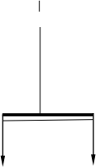3/ ×

3/ ×

5/ ×

5/

xx粗精矿

图 3-5 xx粗选水玻璃用量试验流程图 表 3-5 xx粗选水玻璃用量试验结果 /%
水玻璃用量 /g/t | 产品名称 | 产率 | 品位 |  | 回收率
水玻璃用量 /g/t | 产品名称 | 产率 | CaF2 | SiO2 | CaF2 | SiO2
600 | xx粗精矿 | 43.68 | 83.38 | 28.43 | 95.99 | 22.22
600 | 尾矿 | 56.32 | 2.70 | 77.19 | 4.01 | 77.78
600 | 原矿 | 100.00 | 37.94 | 55.89 | 100.00 | 100.00
800 | xx粗精矿 | 42.50 | 85.50 | 23.87 | 95.78 | 18.15
800 | 尾矿 | 57.50 | 2.78 | 79.56 | 4.22 | 81.85
800 | 原矿 | 100.00 | 37.94 | 55.89 | 100.00 | 100.00
1000 | xx粗精矿 | 42.01 | 85.88 | 16.04 | 95.09 | 12.06
1000 | 尾矿 | 57.99 | 3.21 | 84.76 | 4.91 | 87.94
1000 | 原矿 | 100.00 | 37.94 | 55.89 | 100.00 | 100.00
1200 | xx粗精矿 | 41.14 | 85.15 | 14.60 | 92.33 | 10.75
1200 | 尾矿 | 58.86 | 4.94 | 84.75 | 7.67 | 89.25
1200 | 原矿 | 100.00 | 37.94 | 55.89 | 100.00 | 100.00

3.3.4 xx粗选油酸用量试验
粗选捕收剂是影响粗选效果乃至整个分选工艺选别效果的主要药

剂之一，油酸是xx浮选常用的捕收剂，试验中考察了油酸用量对粗 选xx分选的影响。结合前面的试验现象和指标选择 500g/t、600g/t、 700g/t、800g/t 四个油酸用量进行对比试验。试验的流程及条件如 图 3-6 所示，结果见表 3-6。

药剂用量单位 g/t

图 3-6

-0.074mm75%

碳酸钠：800
水玻璃：1000
油酸：（变）

粗选

原 矿

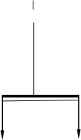3/ ×

3/ ×

5/ ×

5/

xx粗选油酸用量试验流程图

尾矿

xx粗精矿

表 3-6 xx粗选油酸用量试验结果 /%

油酸用量 /g/t | 产品名称 | 产率 | 品位 |  | 回收率
油酸用量 /g/t | 产品名称 | 产率 | CaF2 | SiO2 | CaF2 | SiO2
500 | xx粗精矿 | 39.69 | 87.91 | 11.71 | 91.96 | 8.32
500 | 尾矿 | 60.31 | 5.06 | 84.96 | 8.04 | 91.68
500 | 原矿 | 100.00 | 37.94 | 55.89 | 100.00 | 100.00
600 | xx粗精矿 | 40.66 | 87.73 | 12.51 | 94.02 | 9.10
600 | 尾矿 | 59.34 | 3.82 | 85.62 | 5.98 | 90.90
600 | 原矿 | 100.00 | 37.94 | 55.89 | 100.00 | 100.00
700 | xx粗精矿 | 41.52 | 86.48 | 14.83 | 94.64 | 11.02
700 | 尾矿 | 58.48 | 3.48 | 85.04 | 5.36 | 88.98
700 | 原矿 | 100.00 | 37.94 | 55.89 | 100.00 | 100.00
800 | xx粗精矿 | 42.01 | 85.88 | 16.04 | 95.09 | 12.06
800 | 尾矿 | 57.99 | 3.21 | 84.76 | 4.91 | 87.94
800 | 原矿 | 100.00 | 37.94 | 55.89 | 100.00 | 100.00

从表 3-6 的xx粗精矿品位和回收率指标可看出，随着油酸用量 的增加，粗精矿中 CaF2 品位呈降低趋势， SiO2 品位呈上升趋势；粗 精矿中 CaF2 回收率和 SiO2 回收率均呈上升趋势。同时也可看出油酸 用量为 600g/t 时粗精矿中 CaF2 回收率达 94.02%,结合比较含硅指标， 油酸用量为 600g/t 时综合指标最佳， 由此得出合适的油酸用量为 600g/t。

3.4 xx精选试验
为使xx精矿含硅等杂质元素达到销售标准要求，xx粗精矿通 常采用多次精选获得合格的xx精矿。试验中重点考察了xx精选的 药剂条件及精选所需的次数。

3.4.1 二次精选碳酸钠用量试验
xx精选的药剂条件重点考察xx二次精选的药剂条件，首先考 察碳酸钠的合适用量。考察了碳酸钠为 500g/t、600g/t、700g/t、800g/t 等用量对xx精选的影响。试验的流程及条件如图 3-7 所示，结果见 表 3-7。
表 3-7 二次精选碳酸钠用量试验结果 /%

碳酸钠用量 /g/t | 产品名称 | 产率 | 品位 |  | 回收率
碳酸钠用量 /g/t | 产品名称 | 产率 | CaF2 | SiO2 | CaF2 | SiO2
500 | xx精矿 | 39.04 | 88.67 | 7.13 | 91.24 | 4.98
600 | xx精矿 | 37.46 | 91.18 | 5.43 | 90.03 | 3.64
700 | xx精矿 | 36.59 | 91.67 | 4.71 | 88.41 | 3.08
800 | xx精矿 | 36.31 | 91.98 | 4.40 | 88.03 | 2.86
从表 3-7 可看出，碳酸钠用量为 600g/t 时，xx精矿中 CaF2 品 位和回收率均较好，含 SiO2 也较理想，综合指标最好。因此，选择碳

酸钠用量为 600g/t 较合适。

-0.074mm75%

碳酸钠：800
水玻璃：1000
捕收剂：600

3/ ×

粗选

5/

精选 1

尾矿

×3/

3/

×5/

精选 2

中矿 1

原 矿

药剂用量单位 g/t

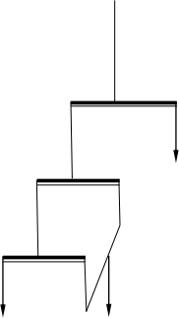5/ ×

3/ ×

碳酸钠：600

×3/

水玻璃：800

×5/

碳酸钠：（变）
水玻璃：600

4/

xx精矿

图 3-7 二次精选碳酸钠用量试验流程图

3.4.2 二精水玻璃用量试验
考察了水玻璃为 500g/t 、600g/t 、700g/t 、800g/t 等用量对xx精 选的影响。试验的流程及条件如图 3-8 所示，结果见表 3-8。
表 3-8 二次精选水玻璃用量试验结果 /%

水玻璃用量 /g/t | 产品名称 | 产率 | 品位 |  | 回收率
水玻璃用量 /g/t | 产品名称 | 产率 | CaF2 | SiO2 | CaF2 | SiO2
600 | xx精矿 | 37.46 | 91.18 | 5.43 | 90.03 | 3.64
700 | xx精矿 | 36.41 | 92.04 | 4.80 | 88.33 | 3.13
800 | xx精矿 | 35.59 | 93.13 | 3.92 | 87.36 | 2.50
900 | xx精矿 | 34.52 | 93.45 | 3.60 | 85.03 | 2.22
从表 3-8 可看出，水玻璃能有效提高xx精矿的品位，但用量过 大对CaF2 回收率不利。综合比较表3-8 指标，选择水玻璃用量为 800g/t

较合适。

药剂用量单位 g/t

-0.074mm75%

原 矿
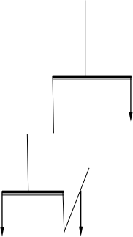

3/ ×

5/ ×

3/ ×

粗选

5/

精选 1

尾矿

×3/

3/

×5/

精选 2

中矿 1

碳酸钠：800
水玻璃：1000
捕收剂：600

碳酸钠：600

×3/

水玻璃：800

×5/

碳酸钠：600
水玻璃：（变）

4/

xx精矿

图 3-8 二次精选水玻璃用量试验流程图

3.4.3 xx精选次数试验
为选出高品质的xx精矿，进行了精选次数试验。具体为四次精 选和五次精选。试验的流程及条件如图 3-9、图 3-10 所示，结果见 表 3-9。
表 3-9 xx精选次数对比试验结果 /%

精选次数 | 产品名称 | 产率 | 品位 |  | 回收率
精选次数 | 产品名称 | 产率 | CaF2 | SiO2 | CaF2 | SiO2
4 | xx精矿 | 33.37 | 96.71 | 1.82 | 85.06 | 1.09
5 | xx精矿 | 32.75 | 97.84 | 1.12 | 84.46 | 0.66
从表 3-9 xx精选次数对比试验结果可看出，经过四次精选萤 石精矿中 CaF2 品位为 96.71% ，含 SiO2 1.82%偏高，而再增加一次精

选达到五次精选则xx精矿中 CaF2 品位可达 97.84% ，含 SiO2 1.12% 获得了较理想的xx精矿质量。因此，选择xx精选作业为五次精选。

-0.074mm75%

药剂用量单位 g/t

原 矿
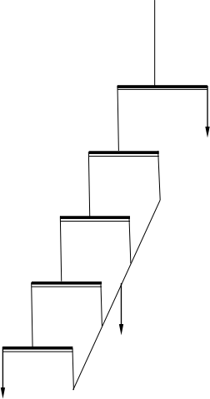

3/ ×

5/ ×

3/ ×

粗选

5/

精选 1

碳酸钠：600
水玻璃：800

×3/

3/

×5/

4/

精选 3

×3/

5/

×5/

精选 4

5/

中矿

精选 2

碳酸钠：800
水玻璃：1000
捕收剂：600

碳酸钠：600

×3/

水玻璃：800

×5/

尾矿

碳酸钠：600

×3/

水玻璃：800

×5/

碳酸钠：400
水玻璃：600

xx精矿

图 3-9 xx四次精选试验流程图

原 矿

药剂用量单位 g/t

-0.074mm75%

碳酸钠：800
水玻璃：1000
捕收剂：600

粗选

5/

×3/

×5/

碳酸钠：600
水玻璃：800

尾矿

碳酸钠：600
水玻璃：800

×3/

×5/

4/

精选 3

×3/

5/

×5/

精选 4

中矿

5/

精选 5

精选 2

精选 1

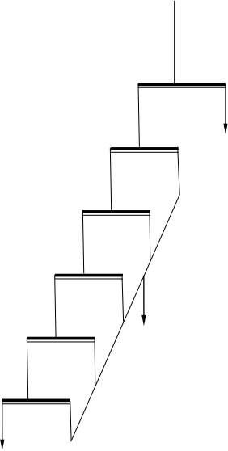3/ ×

3/ ×

5/ ×

3/

碳酸钠：600

×3/

水玻璃：800

×5/

碳酸钠：400
水玻璃：600

碳酸钠：400

×3/

水玻璃：600

×5/

5/

xx精矿

图 3-10 xx五次精选试验流程图

3.5 全流程闭路试验
在粗、精选条件试验选优后，开展了全流程闭路选别试验。试验 的流程及条件如图 3-11 所示，结果见表 3-10 。闭路试验数质量流程 见图 3-12。

原 矿

药剂用量单位 g/t

-0.074mm75%

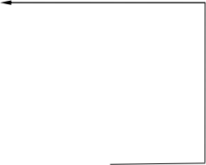

碳酸钠：800
水玻璃：1000
捕收剂：600

粗选

3/ ×

3/ ×

5/ ×

捕收剂：400

2/ ×

5/

×3/

碳酸钠：600
水玻璃：800

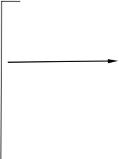

×5/

扫选 1

捕收剂：200

3/

2/ ×

碳酸钠：600
水玻璃：800

×3/

扫选 2

×5/

3/

碳酸钠：600
水玻璃：800

×3/

4/

×5/

精选 3

×3/

5/

×5/

精选 4

5/

5/

精选 1

精选 2

3/

尾矿

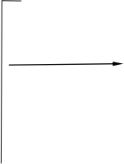碳酸钠：400
水玻璃：600

碳酸钠：400

×3/

水玻璃：600

×5/

精选 5

xx精矿

图 3-11 全流程闭路试验流程图 表 3-10 全流程闭路试验结果 /%
产品名称 | 产率 | 品位 |  | 回收率
产品名称 | 产率 | CaF2 | SiO2 | CaF2 | SiO2
xx精矿 | 33.99 | 97.42 | 1.20 | 87.28 | 0.73
尾矿 | 66.01 | 7.31 | 84.05 | 12.72 | 99.27
原矿 | 100.00 | 37.94 | 55.89 | 100.00 | 100.00

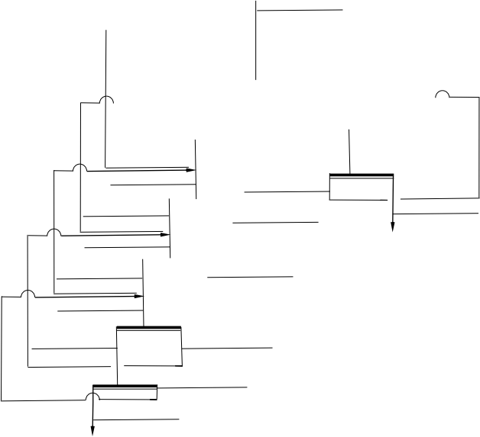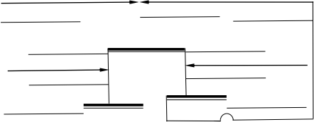

原 矿

图例：

磨矿

100.00 37.94 55.89
100.00 100.00

115. 13 40.43 54.96 122.70 113.22

2.37 47.06 51.88
2.94 2.20

粗选

68.38 8.69 82.94
15.66 101.47

70.42 8.91 82.85
16.53 104.39

49.98 82.57 16.52
108.77 14.77

扫选

精选 1

68.05 7.57 83.93
13.59 102.19

扫选 2

2.04 16.10 80.01
0.87 2.92

精选2

66.01 7.31 12.72 | 84.05 99.27

45.69 91.13 3.92
109.75 3.20

49.71 89.45 4.10
117.20 3.65

尾矿

精选 3

38.01 94.56 1.74 94.73 1.18

40.84 93.56 1.78
100.71 1.30

精选 4

36.82 96.09 1.29 93.26 0.85

精选 5

48.92 86.46 7.11
111.48 6.22

37.22 90.73 5.63
89.01 3.75

4.02 70.29 6.20
7.45 0.45

2.83 80.16 2.43
5.98 0.12

γ% βCaF2 % βSiO2 %
εCaF2 % εSiO2 %

12.76 58.75 48.27
19.76 11.02
46.75 86.87 14.05
107.04 11.75

3.23 20.32 52.23
1.73 3.02

11.70 72.86 11.80
22.47 2.47

xx精矿

33.99 97.42 1.20 87.28 0.73

图 3-12 全流程闭路试验数质量流程图

4 xx精矿中杂质元素检测分析
xx精矿中杂质元素检测结果见表 4-1
表 4-1 xx精矿多元素检测结果 /%

元素 | CaF2 | SiO2 | CaCO3 | S | P
含量 | 97.42 | 1.20 | 0.62 | 0.008 | 0.015

表 4-1 中数据表明，xx精矿中含硅可控，可达到xx产品销售 质量要求，xx精矿中含 CaCO3、S、P 等杂质不高，均达到质量要求。

5 试验结论及矿石可选性评价
（1）矿物组成研究表明，矿石中矿物组成简单，矿石矿物为xx， 主要脉石矿物为石英（占脉石矿物的 90%以上）和长石，次要矿物为 绢云母，并有少量的方解石、白云母以及微量的褐铁矿、黄铁矿、磷 灰石等。
（2）从矿物组成和矿石多元素化学分析结果可知，xx（CaF2 ）是 矿石中最具回收价值的矿物(元素)。
（3）矿石中xx颗粒大小相差很大，从粗到细均有分布，大者可达
10 厘米，小的只有 0.025mm 或更小，偏光显微镜下常见的为 0.05— 2.5mm。其中，xx与石英、长石等共同组成角砾时，粒径为 0.02— 0.5mm。另外，xx呈浸染状分布于脉石矿物之间，此时粒径一般为 0.005—0.2mm。这两种情形xx粒度细微，这也使得磨矿细度的控制 上要求偏细。
（4）磨矿曲线试验结果表明，该矿石较易磨。
（5）为选择更加适合矿山矿石选别xx的药剂药方，进行了湖南、 江西以及自身矿山的xx选矿药剂对比试验。试验显示，自身矿山的 xx选矿药剂组合（碳酸钠、水玻璃、油酸）综合选矿指标最佳。因 此，本研究采用的是自身矿山的xx选矿药剂。
（6）研究中对粗选作业的磨矿细度，碳酸钠、水玻璃、油酸用量， 二次精选作业碳酸钠、水玻璃用量以及精选作业次数等多个关键作业

条件进行了优化试验。在作业条件优化试验后，进行了全流程闭路试 验。试验采用的是一段磨矿一次粗选二次扫选五次精选中矿顺序返回 的闭路流程。全流程闭路试验指标为：xx精矿产率为 33.99%，含 CaF297.42%、含 SiO2 1.20%, CaF2 回收率 87.28%、SiO2 回收率 0.73%； 尾矿产率为66.01%，含CaF27.31%、含 SiO284.05%, CaF2 回收率 12.72%、 SiO2 回收率 99.27%。试验取得了较好的xx选别指标。
（7）石英是矿石中含量最多的脉石矿物，原矿中SiO2 含量达 55.89%， 但选矿试验表明，xx精矿中的含硅可控。
（8）原矿中 CaCO3、S、P 等杂质元素含量不高（分别为：1.63%、0.036%、 0.022%），且在选矿过程中不会在精矿中富集。检测表明，xx精矿 中 CaCO3 、S、P 的含量分别为 0.62%、0.008%、0.015%,满足xx产品 质量要求。
（9）试验采用常规成熟选矿药剂，性能稳定，操作工人容易掌握， 有利环保。
（10）选矿试验表明，广东伟恒矿业（宁都）xx矿矿石可选性较好， xx精矿中 CaF2 回收率达 87.28%，不低于国土资源部公告中相应矿 种“三率”指标的最低要求。
（11）本报告仅对试样负责。

附 1：试验主要参与人员：夏 青、陈晓锋、丁鸿桃、吴季、李雨晴、
赖俊全、林泽鹏、刘日钱、曾冲。 附 2：江西理工大学矿物加工实验室部分仪器设备照片。

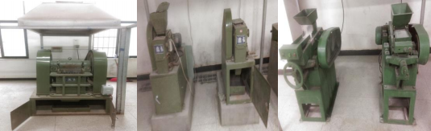
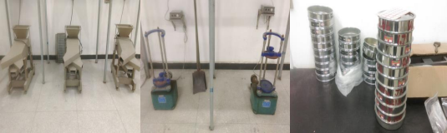
破碎筛分设备：颚式破碎机、对辊破碎机、多层筛、套筛
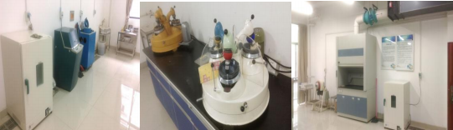
制样烘干过滤设备：打样机、磨样机、烘箱、过滤机、通风柜

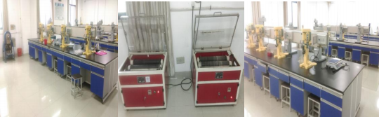
磨矿浮选设备：球磨机、再磨机、浮选机

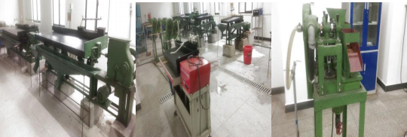
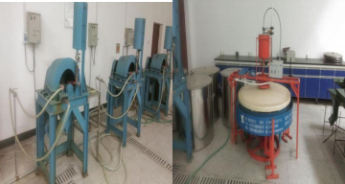
重选设备：细砂、矿泥摇床、跳汰机、离心机、悬振锥面选矿机
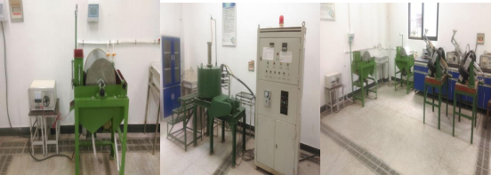
磁选设备：弱磁筒式磁选机、高梯度磁选机、磁选管

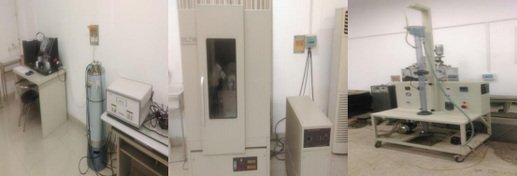
微热量计、电位分析仪、X-射线衍射仪、浮选柱

